Model stageovereenkomst

Dit voorstel van model dient aangepast te worden aan de concrete omstandigheden.
Het geldt slechts als een voorbeeldmodel.
Het gebruik en de gebeurlijke gevolgen ervan zijn geheel op eigen risico.

TUSSEN mr. ………………………………………,
advocaat, met kantooradres ……………………………………………
Hierna genoemd de "stagemeester".

EN ……………………………………………
Met als adres ……………………………………………
Hierna genoemd de "advocaat-stagiair".

EN Voor de artikelen 5, 6 en 7 van huidige overeenkomst ……………………………………………
Vertegenwoordigd door ……………………………………………

EN Voor wat de aan de advocaat-stagiair verschuldigde vergoeding en terugbetaling van kosten betreft (hierna “het kantoor”) ……………………………………………
Vertegenwoordigd door ……………………………………………

De partijen komen dit overeen:

- Voorwerp van de overeenkomst

Deze overeenkomst past Hoofdstuk II.1 van Deel II van de Codex Deontologie voor Advocaten toe.
De stagiair voert de overeenkomst uit op zelfstandige basis. De stagiair is geen werknemer van of staat niet in dienstverband met de stagemeester.
De stagemeester ziet erop toe dat de advocaat-stagiair zijn/haar activiteiten deskundig en met naleving van de deontologische regels uitoefent. De stagemeester brengt de stagiair kennis en praktische vaardigheden bij.
De stagemeester staat ter beschikking van de advocaat-stagiair voor bijstand en richtlijnen, zowel in de dossiers die de stagemeester hem/haar toevertrouwt als in de dossiers die de stagiair in eigen naam en/of voor eigen rekening behandelt, of die het Bureau voor Juridische Bijstand of de stafhouder hem/haar toewijst.

- Aanvang van de stageovereenkomst

De overeenkomst vangt aan op:
- Bij een eerste inschrijving =
Op de datum van de opname op de lijst van de advocaten-stagiairs, zoals te bepalen bij beslissing van de raad van de Orde.
De partijen weten dat tot op de datum van opname op de lijst van advocaten-stagiairs bij beslissing van de raad van de Orde, de advocaat-stagiair de toga niet mag dragen, geen handelingen mag stellen als advocaat, geen stukken mag ondertekenen als advocaat en zich niet als advocaat mag uitgeven (onder meer op sociale media en/of de website van het kantoor). De advocaat-stagiair weet dat hij/zij tot op de datum van opname op de lijst van advocaten-stagiairs ook niet kan genieten van de collectieve voorzieningen van de balie (zoals bijvoorbeeld de beroepsaansprakelijkheidsverzekering).

- Bij wijziging van stagemeester =
Op de datum goedgekeurd bij beslissing van of geacteerd door de raad van de Orde.

- Prestaties van de stagiair

De advocaat-stagiair verricht de prestaties:
- dagelijks (voltijdse beschikbaarheid)
- gedurende … dagen per week (verminderde beschikbaarheid)
- op deze dagen van de week (verminderde beschikbaarheid): …………………………………………………………………………………………
- gedurende … uren per dag (verminderde beschikbaarheid)
……………………………………………
De stagemeester verleent aan de advocaat-stagiair de nodige tijd om zijn/haar stageverplichtingen te vervullen.
- In geval van verminderde beschikbaarheid :
Datum toestemming door raad van de Orde: ………
Reden: …….
Partijen komen als volgt overeen: ……

- Plichten van de stagiair

De advocaat-stagiair moet steeds alle verplichtingen van de Codex Deontologie voor Advocaten respecteren. Hij/zij behartigt de zaken van zijn/haar stagemeester met de nodige ijver en zorg. Hij/zij moet een zaak weigeren waarvan hij/zij naar eer en geweten gelooft dat ze niet rechtvaardig is.
De advocaat-stagiair volgt de beroepsopleiding voor advocaten-stagiairs die de Orde van Vlaamse Balies organiseert.
Hij/zij voert de taken uit die de stafhouder hem/haar oplegt (o.a. juridische bijstand). De Orde van Vlaamse Balies of de Orde waartoe de advocaat-stagiair behoort kan bijkomende verplichtingen opleggen.
De advocaat-stagiair legt aan het einde van zijn/haar stage bij de stagecommissie een eindverslag neer over hoe hij/zij de stage vervulde.

- Kantoor en uitrusting

De advocaat-stagiair doet zijn/haar stage in principe vanuit het kantoor van de stagemeester. Die stelt daartoe de nodige middelen, kantooruitrusting, infrastructuur en ruimte ter beschikking. De stagemeester houdt daarbij rekening met het doel van de stage en de waardigheid van het beroep.
De stagiair kan die uitrusting ook gebruiken voor de eigen zaken. Daaronder vallen ook de zaken die het BJB of de stafhouder toewijst.
De stagemeester mag voor het gebruik bedoeld in dit artikel geen vergoeding aanrekenen. De raad van de Orde kan op deze regel voorafgaand en schriftelijk een afwijking toestaan. In dit uitzonderingsgeval leidt de vergoeding er niet toe dat de stagiair minder dan de minimumvergoeding, bepaald in artikel 34 Codex Deontologie, overhoudt.

- Vergoeding van de stagiair

De vergoeding voor de advocaat-stagiair bedraagt jaarlijks op basis van voltijdse beschikbaarheid exclusief btw:
€ ………./jaar voor het eerste stagejaar
€ …….…/jaar voor het tweede stagejaar
€ ………../jaar voor het derde stagejaar
De stagemeester betaalt die vergoeding maandelijks in gelijke delen en uiterlijk …
Behalve bij een verminderde beschikbaarheid, die de raad van de Orde vooraf goedkeurde, mag de vergoeding nooit lager zijn dan de minimumvergoeding die artikel 34 Codex Deontologie voorschrijft. Partijen kunnen van deze regel niet afwijken, in welke vorm en om welke reden ook, ten nadele van de advocaat-stagiair. De stagevergoeding staat hoe dan ook in verhouding tot de verminderde beschikbaarheid.
Telkens wanneer de algemene vergadering de minimumvergoeding verhoogt, zal die verhoging ook gelden voor de uitvoering van deze overeenkomst, tenzij de stagemeester en de advocaat-stagiair onderling een hoger minimum afspreken.
- De vergoeding van de advocaat-stagiair ligt lager dan de voorgeschreven minimumvergoeding van artikel 34 van de Codex Deontologie, gelet op de verminderde beschikbaarheid van de advocaat-stagiair, zoals bepaald in artikel 3 van deze overeenkomst.
De vergoeding bedraagt exclusief btw:
€ ………./jaar voor het eerste stagejaar
€ …….…/jaar voor het tweede stagejaar
€ ………../jaar voor het derde stagejaar
Bij de beoordeling van de verminderde beschikbaarheid mag onder geen enkel beding rekening worden gehouden met de prestaties die door de stafhouder of voor de juridische bijstand worden opgelegd, noch enige andere stageverplichting die de raad van de Orde bijkomend oplegt.
De advocaat-stagiair mag, met behoud van de volledige overeengekomen vergoeding, … werkdagen afwezig zijn voor de voorbereiding van de eerste-zittijd-examens om het bekwaamheidsattest te behalen (art. 40 Codex Deontologie). Dat aantal werkdagen bedraagt minstens de vijf dagen voorafgaand aan het eerste examen en de daaropvolgende examenperiode tot en met de dag van het laatste examen.
Als de advocaat-stagiair deelneemt aan de Salduz-permanentie ontvangt en behoudt de advocaat-stagiair de vergoeding voor die prestaties.
- Onder voorbehoud van de uitdrukkelijke schriftelijke goedkeuring door de stagecommissie komen de partijen overeen dat in afwijking van dit principe, voor deelname aan de permanentiedienst op werkdagen tussen 7 uur en 19 uur, volgende regeling geldt voor de vergoeding: …
Als de advocaat-stagiair deelneemt aan wachtdiensten die het BJB organiseert, ontvangt en behoudt de advocaat-stagiair de vergoeding voor die prestaties.
- Onder voorbehoud van de uitdrukkelijke schriftelijke goedkeuring door de stagecommissie komen de partijen overeen dat in afwijking van dit principe, voor deelname aan de permanentiedienst op werkdagen tussen 7 uur en 19 uur, volgende regeling geldt voor de vergoeding: …

- Terugbetaling van kosten

Als de advocaat-stagiair zich moet verplaatsen in opdracht van de stagemeester of het kantoor, betaalt de stagemeester de advocaat-stagiair een bedrag van € … exclusief btw per kilometer, of het hogere minimumbedrag dat werd vastgesteld door de raad van de Orde. Als de stagiair voor die opdracht het openbaar vervoer neemt, krijgt hij/zij die kosten exclusief btw terugbetaald.
De stagemeester betaalt de verplaatsingskosten bovenop de minimumvergoeding afzonderlijk terug.
De advocaat-stagiair mag verplaatsingskosten aanrekenen:
- vanaf het kantoor
- vanaf de woonplaats
- …

- Tussenkomst baliebijdrage en kosten permanente vorming.
Partijen komen als volgt overeen: ……..

Artikel 7bis: Btw

Alle bedragen die de stagemeester en/of het kantoor in uitvoering van deze overeenkomst aan de advocaat-stagiair moet betalen zijn expliciet “exclusief btw”.
[schrappen wat niet past]
De advocaat-stagiair komt met de stagemeester en/of het kantoor overeen om de normale btw-regeling te volgen. De advocaat-stagiair bezorgt [maandelijks] een factuur aan de stagemeester/het kantoor tegen de 15de van de maand volgend op de maand waarin hij/zij de diensten verleende. Hij/zij factureert daarin de ingevolge artikel 6 overeengekomen vergoeding en de ingevolge artikel 7 verschuldigde terugbetaling van kosten voor de voorafgaande maand met toepassing van de btw (behalve voor zover hij/zij gebruik kan maken van het regime van de voorgeschoten kosten als bedoeld in artikel 28, 5º, Wbtw en/of van de vrijstelling waarvan sprake in randnummer 16 juncto 14 van de Circulaire 47/2013 (E.T. nr. 124.411) d.d. 20 november 2013 (hierna genoemd “de circulaire”)).
[schrappen wat niet past]
De advocaat-stagiair komt met de stagemeester en/of het kantoor overeen om gebruik te maken van de “facultatieve bijzondere regeling” neergelegd in randnummers 164 e.v. van de circulaire. Daarom staat de stagemeester/het kantoor in voor de opstelling van alle facturen in naam van de advocaat-stagiair, al zijn/haar btw-verplichtingen (waaronder het voldoen van de verschuldigde belasting) en formaliteiten (met uitzondering van de activering van het btw-identificatienummer, waarvoor de stagiair zelf verantwoordelijk blijft).

- Afwezigheid

De advocaat-stagiair heeft per gerechtelijk jaar recht op minimaal vier weken afwezigheid, waarvan twee weken opeenvolgend als hij/zij dat wil. Tijdens die afwezigheid loopt de vergoeding door.
De stagemeester en de advocaat-stagiair bepalen de data van de afwezigheden in onderling overleg. Zij houden daarbij rekening met de opvolging van de zaken die de advocaat-stagiair behandelt.
De stagemeester en de advocaat-stagiair komen het volgende overeen over de afwezigheid van de advocaat-stagiair in geval van zwangerschap en/of ouderschapsverlof:……………………………………..

- Einde van de stageovereenkomst

De overeenkomst neemt een einde bij de weglating of de schrapping van de lijst van de advocaten-stagiairs, en bij onderbreking van de stage. De schorsing van de stage maakt geen einde aan deze overeenkomst. Enkel de wederzijdse verplichtingen van de stagemeester en de advocaat-stagiair worden voor de periode van de schorsing onderbroken.
Elke partij kan de stageovereenkomst voor het einde van de stage schriftelijk beëindigen mits een opzeggingstermijn:
- De stagemeester moet een opzeggingstermijn in acht nemen van …
- De stagiair moet een opzeggingstermijn in acht nemen van …
De partijen kunnen bij de beëindiging van de overeenkomst in onderling akkoord verzaken aan die opzeggingstermijn.
De partijen komen het volgende overeen met betrekking tot een mogelijke tegenopzegging wanneer een partij de stageovereenkomst opzegt:
- Partijen voorzien niet in de mogelijkheid van een tegenopzegging.
- Partijen voorzien in de mogelijkheid van een tegenopzegging voor de stagiair:
Wanneer de stagemeester de stageovereenkomst opzegt, kan de advocaat-stagiair een tegenopzegging geven van …
- Partijen voorzien in de mogelijkheid van een tegenopzegging voor de beide partijen:
De termijn van deze tegenopzegging is … voor de stagemeester en … voor de advocaat-stagiair.
De partij die de overeenkomst beëindigt, meldt dat ook schriftelijk aan de stagecommissie.
Gedurende de opzegperiode blijven alle bepalingen van de huidige overeenkomst van kracht.
Wanneer partijen voorzien dat de stagemeester de advocaat-stagiair tijdens de opzeggingstermijn zal vrijstellen van prestaties, dan kan dit enkel onder voorwaarde van doorbetaling van de vergoeding van de advocaat-stagiair. De stagemeester blijft er in een periode van vrijstelling van prestaties ook op toezien dat de advocaat-stagiair aan al zijn stageverplichtingen kan voldoen.
De stageovereenkomst eindigt automatisch zodra de raad van de Orde de advocaat-stagiair op het tableau inschrijft.
Bij het einde van de stage legt de stagemeester een eindverslag neer bij de stagecommissie.

- Aansprakelijkheid van de stagiair

De beroepsaansprakelijkheid van de advocaat-stagiair volgend uit de behandeling van zaken voor de stagemeester of het kantoor is, voor zover wettelijk toegelaten, beperkt tot het bedrag van de basisdekking van de beroepsaansprakelijkheidsverzekering van de advocaat-stagiair.
De stagemeester verbindt zich ertoe om, buiten de gevallen van opzet of van een anderszins onverzekerde fout van de advocaat-stagiair, de advocaat-stagiair te vrijwaren tegen aanspraken van de cliënten van de stagemeester of van het kantoor die de dekking van de aansprakelijkheidsverzekering van de advocaat-stagiair overschrijden.

- Stagecommissie

De partijen hebben kennis van de bevoegdheden van de stagecommissie zoals opgenomen in artikel 39 van Hoofdstuk II.1 van Deel II van de Codex Deontologie voor Advocaten.

Opgemaakt in …………… op ……………….. in drie exemplaren, waarbij elke partij een origineel exemplaar ontvangt. Zij maken het derde exemplaar overeenkomstig artikel 26 van Hoofdstuk II.1 van Deel II van de Codex Deontologie voor Advocaten over aan de stafhouder van de Orde van advocaten in ……

De advocaat-stagiair De stagemeester

Het kantoor

/ / / / / / / / / / / / / / / / / / / / / / / / / / / / / / / / / / / / / / / / / / / / / / / / / / /

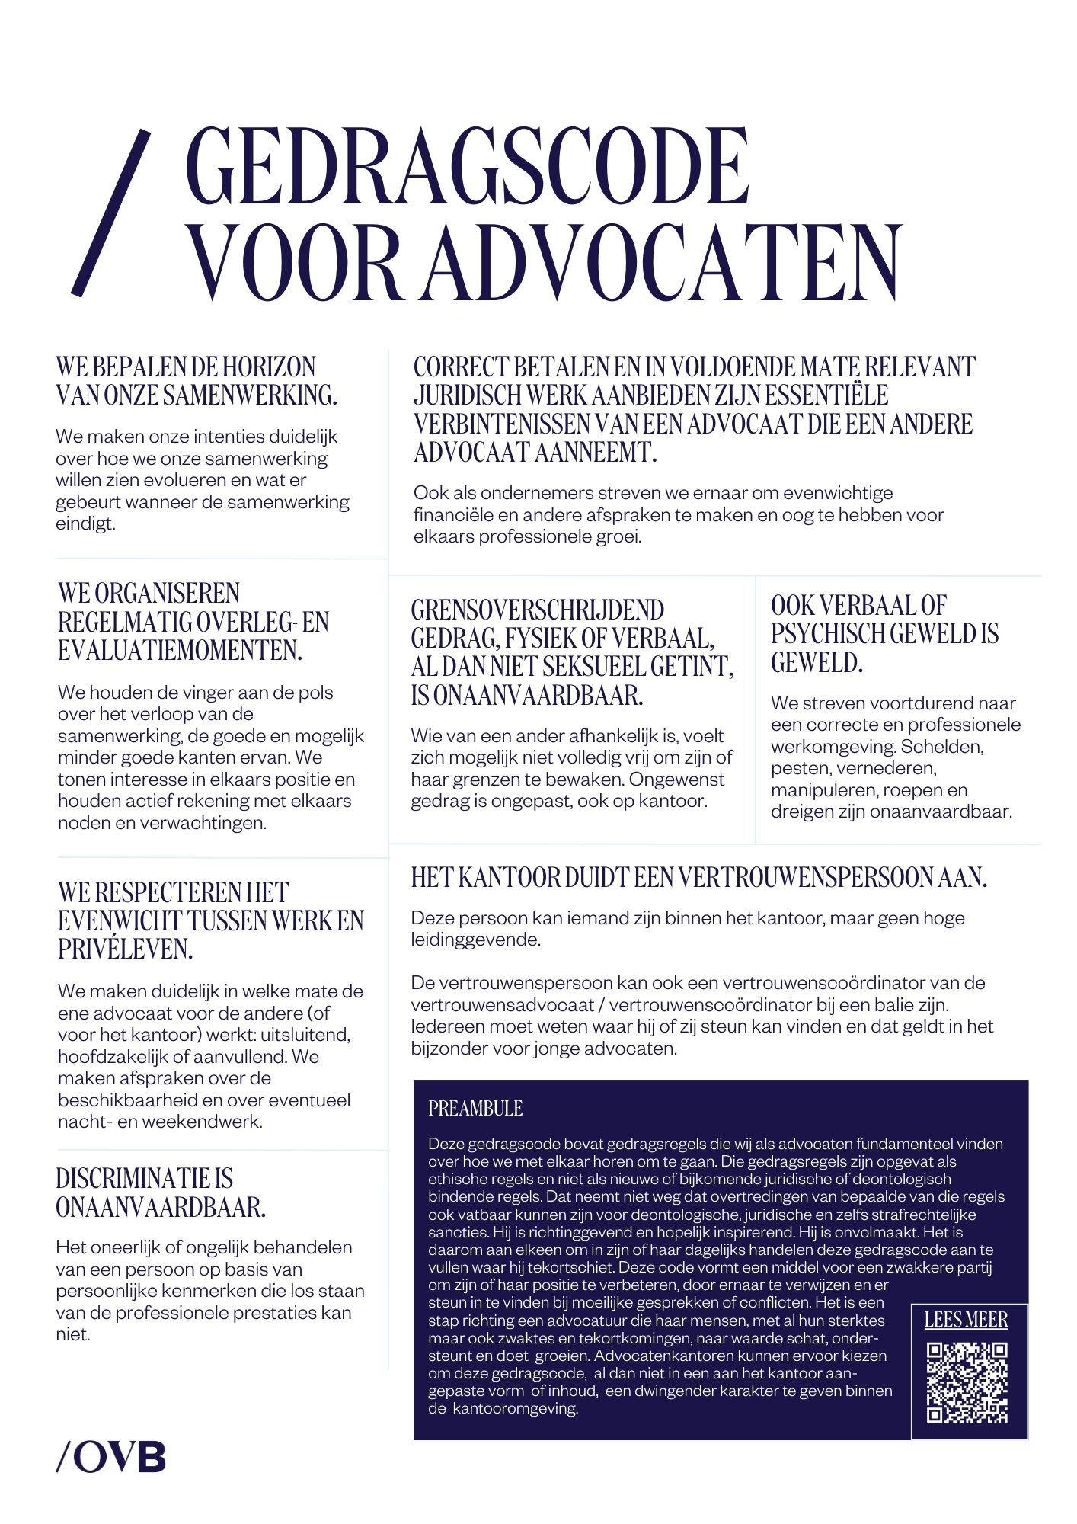
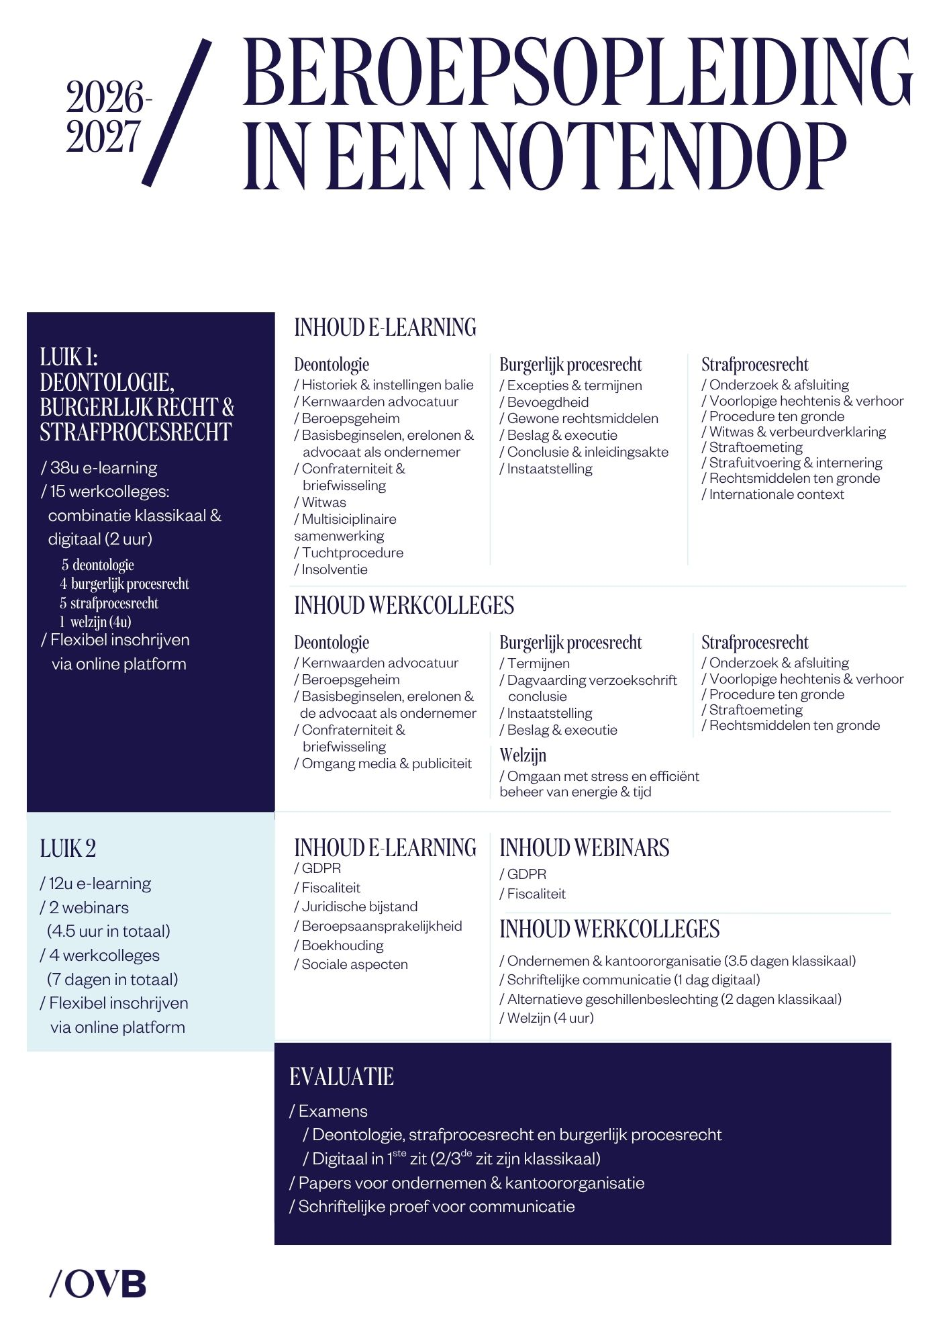

De Orde van Vlaamse Balies stelde dit modelcontract op. Het kan verder door de partijen worden aangepast en aangevuld aan de concrete situatie, maar steeds overeenkomstig de bepalingen van Hoofdstuk II.1 van Deel II van de Codex Deontologie voor Advocaten.
Aan te vullen als de rechtspersoon of maatschap (groepering) waarvan de stagemeester deel uitmaakt, verplichtingen opneemt (zie artikel 31 van Hoofdstuk II.1 van Deel II van de Codex Deontologie voor Advocaten).
De advocaat-stagiair vervult voor zijn/haar inschrijving op de lijst van de stagiairs de noodzakelijke formaliteiten overeenkomstig artikel 26 van Hoofdstuk II.1 van Deel II van de Codex Deontologie voor Advocaten. De stageovereenkomst kan nooit aanvangen voor de inschrijving op de lijst van de advocaten-stagiairs.
Aankruisen wat past.
Aankruisen indien van toepassing.
Artikel 34 Codex Deontologie voor Advocaten.
De effectieve vergoeding mag nooit lager zijn dan de verplichte minima zoals vermeld in art. 34 Codex Deontologie voor advocaten. Als de advocaat-stagiair en stagemeester hogere bedragen vastleggen, staat het hen vrij daarop bepaalde kosten aan te rekenen zolang ze de voormelde minima respecteren.
Aankruisen indien van toepassing.
Aankruisen indien van toepassing.
Aankruisen indien van toepassing.
Aankruisen wat past.
Aankruisen indien van toepassing.
Facultatief.
Minstens drie maanden
Niet langer dan drie maanden
Aankruisen wat past
Een tegenopzegging enkel voor de stagemeester en niet voor de stagiair is uitgesloten.
Niet langer dan één maand
Minstens één maand
Niet langer dan één maand

